040-0020 加热系统安装 ENGINE HEATING SYSTEM | A 20221217 NHN121
自系列号 FROM SERIAL NO. | PM00002317
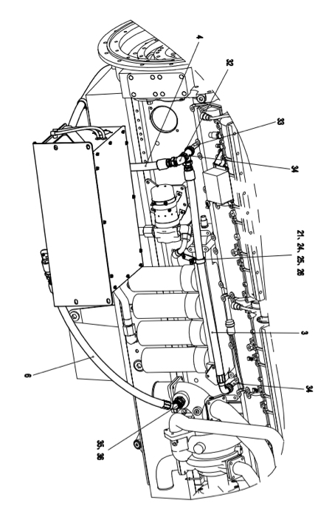

040-0020 加热系统安装 ENGINE HEATING SYSTEM | A 20221217 NHN121
自系列号 FROM SERIAL NO. | PM00002317
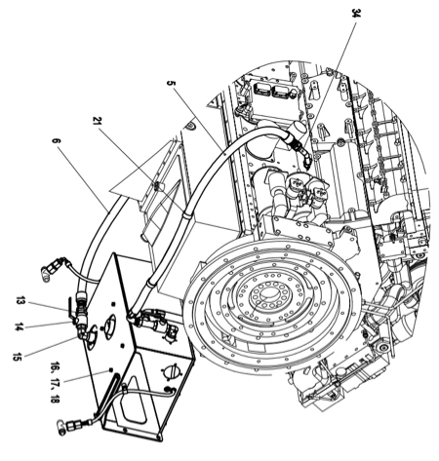

040-0020 加热系统安装 ENGINE HEATING SYSTEM | A 20221217 NHN121
自系列号 FROM SERIAL NO. | PM00002317
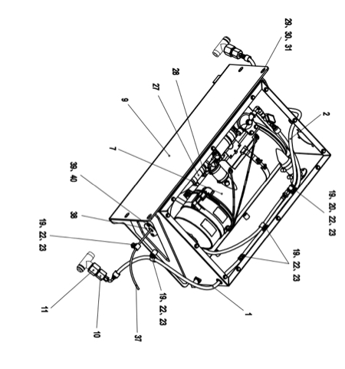
040-0020 加热系统安装 ENGINE HEATING SYSTEM | A 20221217 NHN121
自系列号 FROM SERIAL NO. | PM00002317
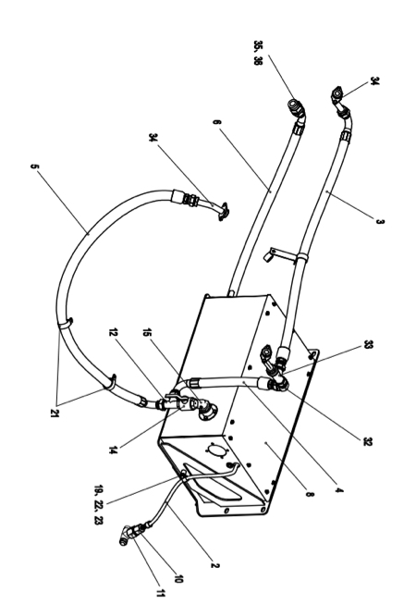

040-0020 加热系统安装 ENGINE HEATING SYSTEM |  | A 20221217 NHN121
自系列号 FROM SERIAL NO. |  | PM00002317
  注 | 序号 | 数量 | 件号 | 中文名称 | 英文名称
  NC | REF | QTY | PART NO. | ZH. DESC. | EN. DESC.
  注 | 序号 | 数量 | 件号 | 中文名称 | 英文名称
  NC | REF | QTY | PART NO. | ZH. DESC. | EN. DESC.
   | 001 | 001 | 20084471 | 软管总成 | HOSE ASSY
   | 002 | 001 | 20084466 | 软管总成 | HOSE ASSY
   | 003 | 001 | 20084467 | 软管总成 | HOSE ASSY
   | 004 | 001 | 20084468 | 软管总成 | HOSE ASSY
   | 005 | 001 | 20084469 | 软管总成 | HOSE ASSY
   | 006 | 001 | 20084470 | 软管总成 | HOSE ASSY
   | 007 | 001 | 20084115 | 加热器 | HEATER
   | 008 | 001 | 20084121 | 加热器箱 | HEATER BOX
   | 009 | 001 | 20069867 | 支架 | BRACKET
   | 010 | 002 | 20050851 | 接头 | ADAPTER
   | 011 | 002 | 20050852 | 接头 | ADAPTER
   | 012 | 001 | 20050638 | 三通 | TEE
   | 013 | 001 | 09402713 | 接头 | ADAPTER
   | 014 | 002 | 20056590 | 球阀 | VALVE
   | 015 | 002 | 20050929 | 弯头 | ELBOW
   | 016 | 004 | 15036145 | 垫圈 | WASHER
   | 017 | 004 | 15030697 | 垫圈 | WASHER
   | 018 | 004 | 15036684 | 螺栓 | BOLT
   | 019 | 010 | 09131853 | 管夹 | CLIP
   | 020 | 001 | 09131861 | 管夹 | CLIP
   | 021 | 004 | 09131877 | 管夹 | CLIP
   | 022 | 009 | 09179837 | 螺栓 | BOLT
   | 023 | 009 | 00108580 | 垫圈 | WASHER
   | 024 | 001 | 09251501 | 支架 | BRACKET
   | 025 | 002 | 00179841 | 螺栓 | BOLT
   | 026 | 002 | 00274208 | 自锁螺母 | NUT
   | 027 | 002 | 20076921 | 软管 | HOSE
   | 028 | 004 | 02278702 | 管夹 | CLIP
   | 029 | 004 | 00179883 | 螺栓 | BOLT
   | 030 | 004 | 00103329 | 垫圈 | WASHER
   | 031 | 004 | 09270000 | 垫圈 | WASHER
   | 032 | 001 | 20051020 | 弯头 | ELBOW
   | 033 | 001 | 20051033 | 三通 | TEE
   | 034 | 003 | 20076290 | 弯接管 | PIPE
   | 035 | 001 | 20076409 | 变径接头 | ADAPTER
   | 036 | 001 | 20051039 | 直接头 | ADAPTER
   | 037 | 001 | 20068808 | 线束 | WIRE
   | 038 | 001 | 20076718 | 隔板 | PARTITION
   | 039 | 002 | 00179793 | 螺栓 | BOLT
   | 040 | 002 | 00274856 | 自锁螺母 | NUT

